Выбор темы
Проблема проекта
Для того чтобы начать проект, надо найти проблему, которую можно исследовать и которую хотелось бы разрешить. Она-то и подскажет, как сформулировать тему исследования. А что значит - найти проблему?
Как выявлять проблемы
Древнегреческое слово «problema» переводится как «задача», «преграда», «трудность». Умение увидеть проблему подчас ценится выше, чем способность ее решить.
Проблема обязательно должна быть взята из реальной жизни, знакомая и значимая для студента, ее решение должно быть важно для учащегося.
Разрабатываем и формулируем возможные проблемы будущего проекта.
Примеры проблем:
Проект «Кислотные дожди» поднимает проблему влияния кислотных дождей на окружающую среду. Возможная формулировка проблемы студентами: «Кислотные дожди и наше здоровье», «Кислотные дожди и воздух моего микрорайона», «Почему в центре России погибают деревья» и т.д.
Проект «Транспорт нашего города» поднимает проблемы: 1. «Проблема организации транспортных потоков в большом городе», 2. «Проблема психологической комфортности пассажиров городского транспорта»; 3. «Проблема грузовых и пассажирских перевозок в большом городе». Возможные интерпретации вышеназванных проблем учащимися: «Городские пробки и мои опоздания в техникум», «Инфекции в городском транспорте» и т.д.

Очень часто говорят: «Выбор темы – залог успеха». И это действительно так. Ведь тема – ракурс, в котором рассматривается проблема.
Тема должна быть интересна не только на данный момент, но и будет востребована в будущем.
Тема должна быть актуальна, т.е. отражать проблемы современной науки и практики, соответствовать запросам общества.
Тема также должна быть реализуема в имеющихся условиях. По данной теме можно найти достаточно источников информации, а также требуемое оборудование и условия для ведения эксперимента. Например: В работе на тему «Экология и культура – приоритет безопасности моего края» учащиеся исследовали состав почвы и воды, делали выводы о состоянии окружающей среды, что важно для жителей данного района. Имеющееся оборудование, необходимое для проведения исследования, позволило провести точные замеры и представить анализ результатов исследований в виде таблиц и диаграмм.
Формулировка темы может содержать спорный момент, подразумевать столкновение разных точек зрения на одну проблему, хотя в названии работы слово «проблема» может не включаться.

Важно с самого начала правильно сформулировать тему. Ведь тема – это своего рода визитная карточка исследования, хотя в последствии формулировка будет неоднократно корректироваться.
Задание: определите тему исследования относительной данной проблемы и актуальности.
- В настоящее время свинец служит человеку во многих областях его деятельности: в машиностроении, в медицине, в полиграфии и т.д. Однако его перенасыщенность в атмосфере, почве и воде оказывает неблагоприятное влияние на живую природу. Причиной этому может быть близость предприятий по производству свинца.
- Проблема исследования – перенасыщенность свинца в окружающей среде оказывает неблагоприятное влияние на живую природу.
- Актуальность исследования - необходимость поиска решения проблемы перенасыщенности свинца в окружающей среде.
- Варианты ответа:
- Свинец и его влияние на атмосферу.
- Свинец и его влияние на окружающую среду.
- География размещения предприятий цветной металлургии.
Цель и задачи
Определить цель, значит ответить себе и другим на вопрос о том, зачем ты его проводишь.
- Цель исследовательской работы - это желаемый конечный результат, который планируется достичь в итоге исследования в рамках выбранной темы проекта.
- Цель описывается во Введении исследовательской работы простыми словами и одним-двумя предложениями!
Схема составления цели исследовательской работы
- 1. Выберите одно из слов, которое больше подходит к тому, что вы исследуете:
изучить, исследовать, выяснить, выявить, определить, проанализировать, установить, показать, проверить, привлечь к проблеме, обосновать, обобщить, описать, узнать и др.
- 2. Справа добавьте название вашего объекта исследования (того, что вы исследуете, за кем или чем наблюдаете, что изучаете).
- Полученная формулировка цели в исследовательской работе записывается так:
Цель исследовательской работы: исследовать влияние пластиковых бутылок на экологию окружающей среды.
Пример:
Цель моей исследовательской работы: изучить пищевой рацион школьников начальных классов.
Задачи уточняют цель. Цель указывает общее направление движения, задачи описывают основные шаги.
Задачи исследовательской работы - это все последовательные этапы теоретической и экспериментальной работы с начало до конца, в рамках взятой темы проекта и поставленной цели.
Чтобы определить задачи исследовательской работы, нужно последовательно отвечать себе на вопрос «Что мне сделать, чтобы достичь цели исследования?» или "Что я должен сделать по порядку для осуществления задуманного результата?".
Обычно задачи исследовательского проекта перечисляются и начинаются словами: выяснить, изучить, провести, узнать, проанализировать, исследовать, определить, рассмотреть, найти, предложить, выявить, измерить, сравнить, показать, собрать, сделать, составить, обобщить, описать, установить, разработать, познакомиться и т.п. 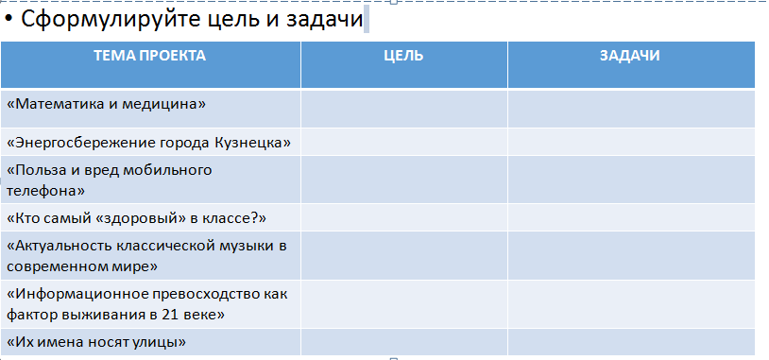
Гипотеза
Гипотеза – это предположение, рассуждение, догадка, еще не доказанная, не подтвержденная опытом. Обычно гипотеза начинается со слов:
предположим;
допустим;
возможно;
что если
Если, …, то
- Необходимым условием проектной работы является определение его объекта и предмета. В объекте выделяется та часть, которая служит предметом исследования.
- Объект исследования – процесс или явление, порождающее проблемную ситуацию и избранные для изучения.
- Предмет исследования – все то, что находится в границах объекта исследования в определенном аспекте рассмотрения.
Еще один пример «Исследование содержания железа в питьевой воде г. Саратова», где объект исследования – питьевая вода г.Саратова; предмет исследования – содержание железа.

№ | Тема | Объект | Предмет
1 |  | 2 | 3
 | Памятники Саратова, связанные с историей космонавтики | История космонавтики | Памятники Саратова
 | Применение экстремальных видов спорта в прикладной физической подготовке студентов | Физическая подготовка студентов | Применение экстремальных видов спорта
 | Комсомольские стройки в экономике СССР | Экономика СССР | Комсомольские стройки
 | Правильное питание – залог здоровья студентов | Здоровье студентов | Правильное питание
 | Источники информации, использованные в проекте | Проект | Источники информации
 | Железнодорожная церковь города Гомеля | г. Гомель | Железнодорожная церковь
 | Энергосбережение в жилищно-коммунальном секторе | Жилищно-коммунальный сектор | Энергосбережение
 | Успеваемость моей студенческой группы | Студенческая группа | Успеваемость
 | Средства массовой информации в Отечественной войне 1812 г. | Отечественная война 1812 г. | Средства массовой информации
 | Совершенствование сервисного обслуживания в вагоне-ресторане | Вагон-ресторан | Сервисное обслуживание

